**Informe de cambios al sistema de control de asistencia SEACEDU**

Los cambios están basado en el archivo de requerimientos enviados:

1. Ya se agregó la opción de búsqueda dentro del módulo de carga académica para la búsqueda por nombre de curso y nombre del docente.

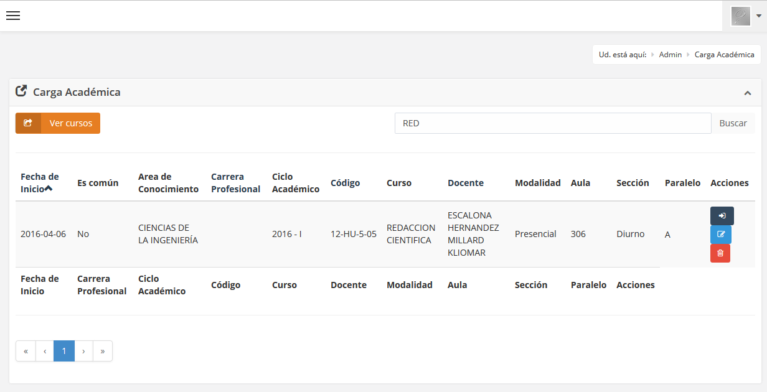

1. Está opción ya se encuentra habilitada, si los temas son erróneos se pueden eliminar y volver a agregar en la semana que le corresponde.

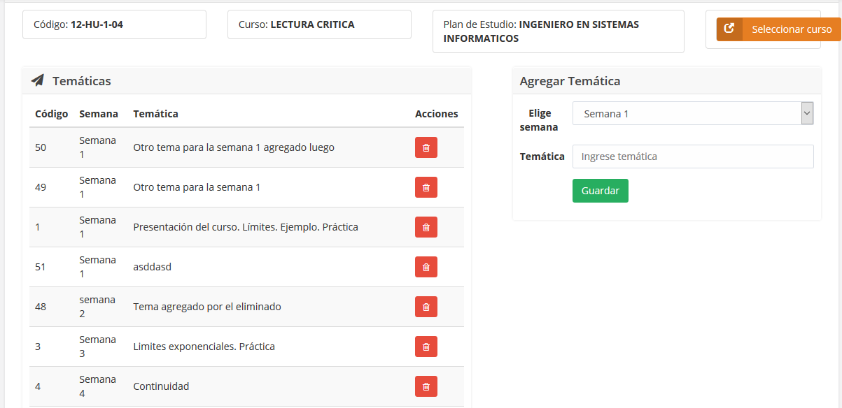

1. Ya se habilito la opción para que el alumno pueda ser quitado de un curso y puesto en otro, bajo la salvedad que si el docente ya ha tomado asistencia ese alumno figurará en esa lista hasta que sea eliminado de dicho curso, a partir de allí su registro solo se hará en el nuevo curso matriculado.
2. El docente ya puede subir su fotografía, si en caso no funcionará la opción contactar, eso se puede deber a que las url de los archivos AJAX no coincidan.
3. Se aumentó el número de caracteres de la tabla usuarios a 20.
4. La opción de cambio de contraseña ya existe en el apartado de perfil.

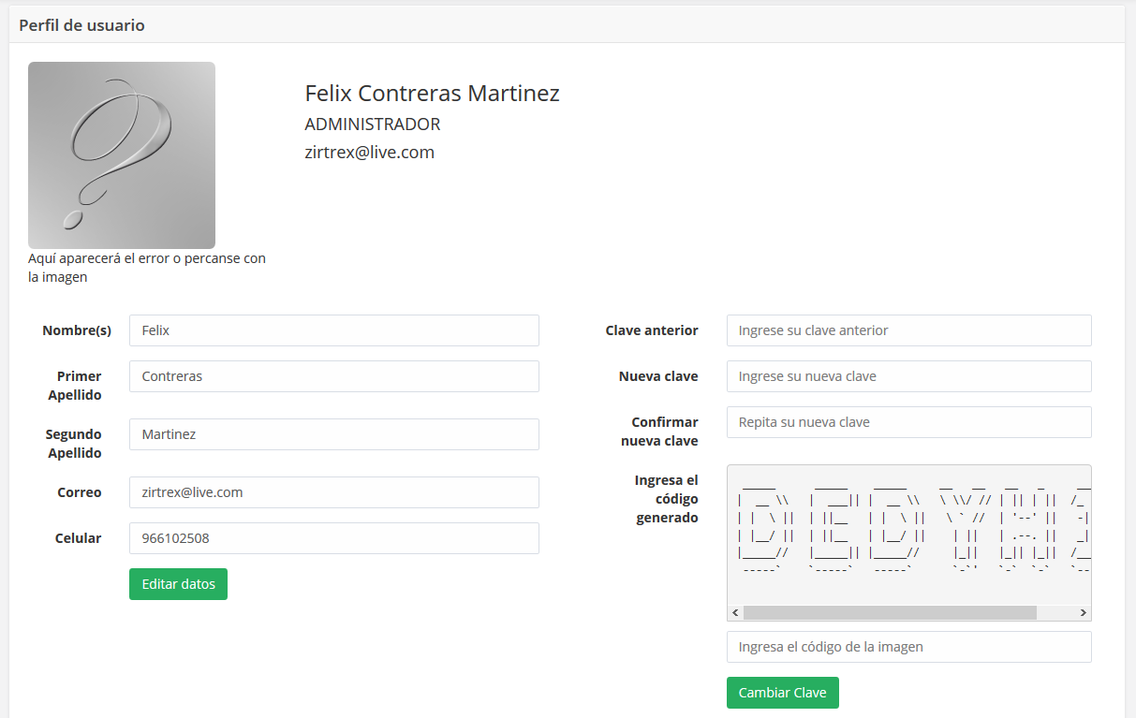

1. Las opciones de registro de asistencia fueron testeadas y no presentaron problema alguno, las clases son finalizadas correctamente.
2. Verificar la codificación de sus base de datos, en mi localhost soy capaz de agregar archivos con ñ y acentos si ningún problema.

